Warszawa, 1 października 2018 r.
Informacja prasowa
Lepsze połączenia z Łodzi Kaliskiej do Kutna
PKP Polskie Linie Kolejowe S.A podpisały umowę za 130 mln zł na dokumentację
i modernizację linii Ozorków - Łęczyca. To jeden z etapów poprawy komfortu podróży na trasie Łódź – Kutno. W Ozorkowie, Łęczycy i Sierpowie powstaną nowe funkcjonalne perony. Po modernizacji pociągi pasażerskie przyspieszą do 120 km/h. Będzie sprawniejszy przewóz towarów. Inwestycja jest finansowana ze środków budżetowych.
Linia Łódź – Kutno to trasa łącząca aglomerację łódzką z magistralą Warszawa – Poznań. Obecnie pomiędzy Ozorkowem i Łęczycą pociągi jadą 70 km/h. Po zakończeniu prac składy pasażerskie przyspieszą do 120 km/h a towarowe do 100 km/h.
Dla podróżnych przewidziane są nowe wyższe perony na stacjach Ozorków i Łęczyca oraz przystanku Sierpów. Będą wyposażone w nowe wiaty, ławki, gabloty informacyjne, system oznakowania dotykowego oraz stojaki rowerowe. Lepszy dostęp do kolei zapewnią dojścia w poziomie torów dostosowane do obsługi osób o ograniczonej zdolności poruszania się.
Sprawniejszy przewóz towarów zapewni przebudowany układ torowy na stacjach Ozorków
i Łęczyca. Wymieniona zostanie sieć trakcyjna. Na stacji Ozorków zostanie rozbudowane Lokalne Centrum Sterowania, który usprawni kierowanie ruchem kolejowym.
Inwestycja obejmuje ok. 17 km torów, 5 peronów, 2 mosty, 4 przepusty oraz 17 rozjazdów. Wzrost poziomu bezpieczeństwa ruchu kolejowego i drogowego przyniesie modernizacja 10 przejazdów kolejowo-drogowych.
Projekt pn. Wykonanie prac projektowych i robót budowlanych na linii kolejowej nr 16 na odcinku Ozorków – Łęczyca od km 35,884 do km 47,397 linii kolejowej nr 16 w ramach projektu pn.: „Prace na liniach kolejowych nr 15, 16 na odcinku Łódź Kaliska – Zgierz – Kutno” zostanie zrealizowany w latach 2019-2022. Prace budowlane ruszą w 2020 roku. Wartość podpisanej 29 września umowy 129 581 957,34 zł netto. Finansowanie ze środków budżetowych. Zadanie zostanie zrealizowane przez konsorcjum firm Zakład Robót Komunikacyjnych DOM w Poznaniu, E=R=G Polska oraz ALUSTA.

Dla lepszych podróży z Łodzi do Kutna
W ramach prac na linii Łódź Kaliska – Zgierz – Kutno zostaną wykonane również prace na odcinkach Łódź Kaliska – Zgierz; Zgierz – Ozorków oraz Łęczyca – Kutno. Pierwszy planowany do realizacji jest odcinek Łódź Kaliska – Zgierz.

Po zakończeniu prac na tym odcinku, w 2020 r. rozpoczną się roboty równolegle na dwóch odcinkach: Zgierz – Ozorków i Ozorków – Łęczyca. Ostatnim etapem będzie przebudowa odcinka Łęczyca – Kutno. Trasa Łódź Kaliska - Kutno ma być przebudowana do końca 2023 roku.
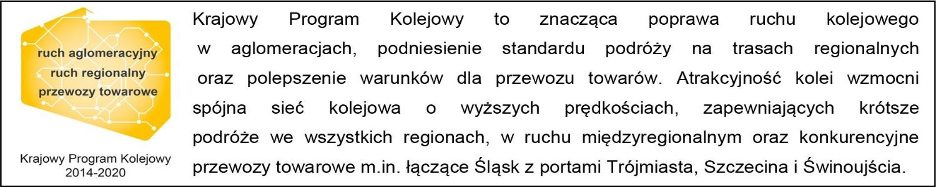

Kontakt dla mediów:
Mirosław Siemieniec
Rzecznik prasowy
PKP Polskie Linie Kolejowe S.A.
rzecznik@plk-sa.pl
694 480 239

